物件導向軟體設計期末文件

一、詞彙表
詞彙 | 定義（解釋） | 備註
AI 論文閱讀輔助系統 | 協助使用者上傳 PDF 論文、解析內容、產生摘要、翻譯、閱讀、標註、編輯與匯出的 Web 系統。 | 本系統不取代使用者閱讀判斷，只作為閱讀輔助。
使用者 | 透過瀏覽器進入系統並操作論文閱讀功能的人。 | 在本系統中通常為具備 School SSO 帳號的學生或研究人員。
School SSO | 學校統一登入服務，用於確認使用者身份。 | 系統不自行保存學校帳號密碼。
PHP Session Bridge | 連接 School SSO 與 React / FastAPI 的 PHP session 橋接機制。 | 負責保存登入後的 session 狀態與提供前端檢查。
JWT | JSON Web Token，登入後由 FastAPI 發行，用於後續 API 身份驗證。 | 前端呼叫 API 時會帶 Authorization: Bearer token。
User | 系統內部使用者資料，根據 School SSO 回傳身份建立或取得。 | 用於對應 paper ownership。
user_account | 學校登入帳號或使用者識別資訊。 | 也用於查詢個人 LLM API key。
user_oid | 學校 SSO 回傳的使用者唯一識別碼。 | 可避免只用姓名或信箱造成混淆。
paper ownership | 論文資料歸屬檢查機制。 | 確保使用者只能存取自己的論文資料。
Paper | 使用者上傳的一篇 PDF 論文及其系統記錄。 | 包含標題、原始檔名、儲存路徑與狀態。
PDF 上傳 | 使用者在首頁選擇 PDF 檔並送至後端處理。 | 系統會檢查格式、大小與使用者限制。
File Storage | VM 中用來存放上傳 PDF、匯出檔與暫存檔的檔案儲存區。 | 與資料庫中的 stored_file_path 對應。
_incoming | 上傳流程中暫存尚未正式建立 paper record 的檔案資料夾。 | 過期檔案會由 cleanup 機制清理。
orphan file | 已存在於檔案系統，但資料庫中沒有對應 paper 記錄的檔案或資料夾。 | 預設可先掃描記錄，不一定自動刪除。
PostgreSQL | 系統使用的主要關聯式資料庫。 | 儲存 user、paper、paragraph、overview、highlight、task 等資料。
FastAPI Backend | 系統後端 API 服務。 | 負責驗證、權限檢查、資料操作與 task 建立。
React Frontend | 使用者操作的前端頁面。 | 包含 HomePage 與 ReaderPage。
Apache / Reverse Proxy | 提供前端靜態檔案，並將 /workspace7/api/ 轉送到 FastAPI。 | 正式入口為 air.cgu.edu.tw/workspace7/。
Worker | 背景任務處理程序。 | 負責耗時任務，例如 PDF 解析、摘要、翻譯、Regenerate、Edit 重算。
Task | 背景任務資料表中的一筆任務。 | 狀態包含 queued、processing、completed、failed。
parse_overview task | 上傳 PDF 後建立的背景任務，負責解析 PDF、建立段落與產生摘要。 | 完成後通常會接續中文翻譯任務。
translate_zh task | 將英文段落翻譯為中文的背景任務。 | 可由系統自動建立，也可由使用者重試。
regenerate_overview task | 重新生成全文摘要或章節摘要的背景任務。 | 用於使用者認為摘要需要更新時。
edit_reprocess task | 段落或 bullet 編輯後，由 worker 重新計算摘要、重點與翻譯的任務。 | 避免同步 API request 等待過久。
Active Task | 同一篇 paper 目前正在執行或排隊中的背景任務。 | 用於防止同一篇論文同時進行衝突操作。
LLM Gateway | 外部 AI 模型服務入口，用於摘要、翻譯與重新生成。 | 系統透過 OpenAI-compatible API 呼叫。
Gateway API Key DB | 存放每位使用者個人 LLM API key 的資料庫。 | 後端依 user_account 查詢。
API Key | 呼叫 LLM Gateway 所需的金鑰。 | 不會傳送至前端。
Paragraph | 從 PDF 解析後建立的段落資料。 | ReaderPage 會顯示原文、摘要、重點與中文翻譯。
Key Points | AI 根據段落產生的重點條列。 | 協助使用者快速掌握段落內容。
Overview | 論文整體摘要或章節摘要。 | 顯示於 ReaderPage 左側或摘要區。
References | 論文參考文獻清單。 | 系統會嘗試從 References / Bibliography 章節抽取並顯示。
ReaderPage | 論文閱讀頁面。 | 提供英文、中文、PDF 對照、標註、編輯、匯出等功能。
HomePage | 系統首頁與論文列表頁。 | 提供上傳、查看 paper 狀態、改名、下載、刪除等功能。
PDF Viewer | ReaderPage 中顯示原始 PDF 的區域。 | 支援 PDF 開關、頁面切換與 zoom。
Highlight | 使用者在文字或 PDF 上建立的標註。 | 包含文字 highlight 與 PDF highlight。
Text Highlight | 對解析文字段落建立的標註。 | 儲存在資料庫，重新整理後可載入。
PDF Highlight | 對 PDF 頁面座標建立的標註。 | 需保存頁碼與座標資訊。
Edit | 使用者修改段落、bullet 或相關文字資料的功能。 | 修改後會觸發 edit_reprocess task。
Export / Download | 將論文、摘要、翻譯或 highlight 匯出下載的功能。 | 可產生使用者可保存的輸出結果。
Delete Paper | 使用者刪除自己上傳論文的功能。 | 需同步清理資料庫與檔案資料。
Processing | 論文或任務正在背景處理中的狀態。 | 前端會顯示提示並暫時禁用部分操作。
Ready | 論文已完成主要處理，可進入閱讀或操作的狀態。 | 通常代表 parse / overview 已完成。
Failed | 任務或論文處理失敗狀態。 | 系統應顯示可理解錯誤訊息。
Systemd Timer | Linux systemd 的排程機制。 | 用於定期執行 storage cleanup。
Storage Cleanup | 清理過期 _incoming 檔案與掃描 orphan files 的維護工作。 | 包含啟動時清理與定期清理。

二、使用案例圖

使用案例圖 1：使用者登入與權限驗證
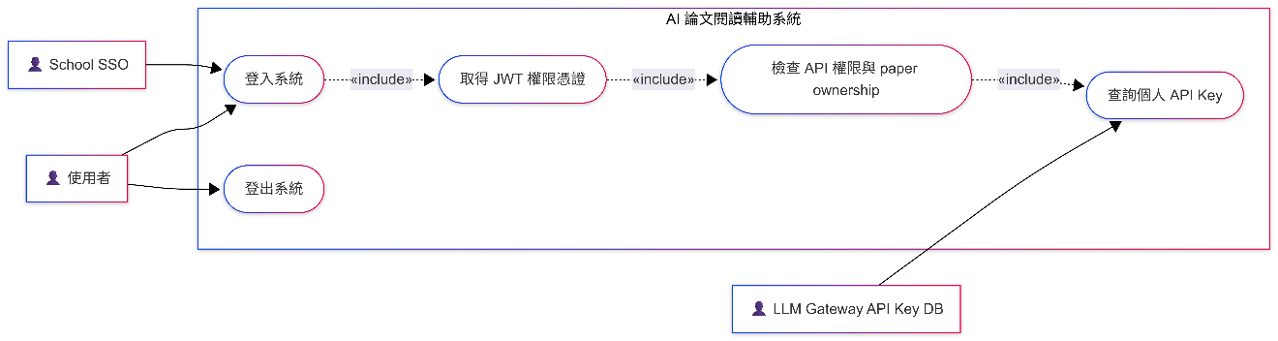

使用案例圖 2：PDF 上傳與論文建立

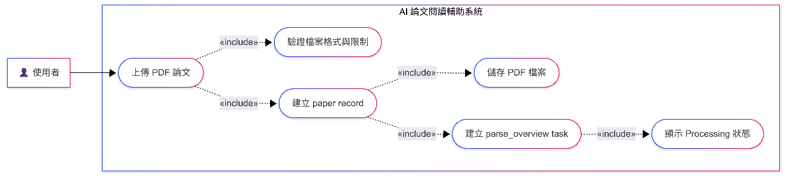

使用案例圖 3：背景解析、摘要與中文翻譯

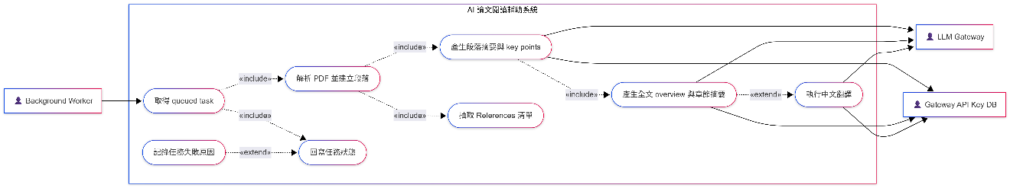

使用案例圖 4：ReaderPage 閱讀與任務狀態回饋

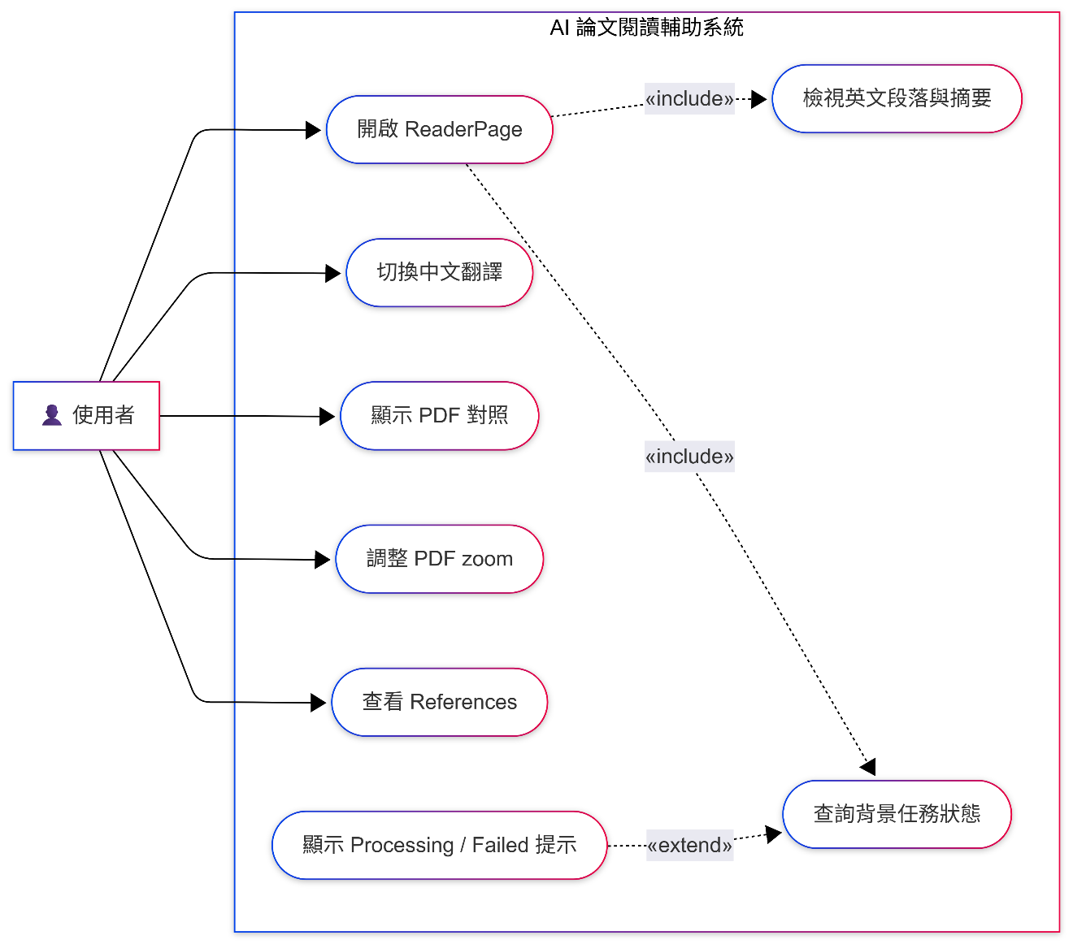

使用案例圖 5：Highlight 標註

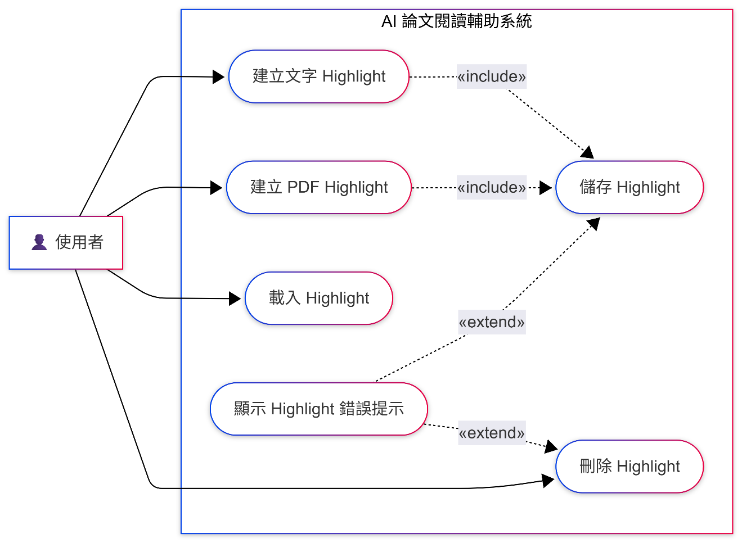

使用案例圖 6：Regenerate 與 Edit 重工作化

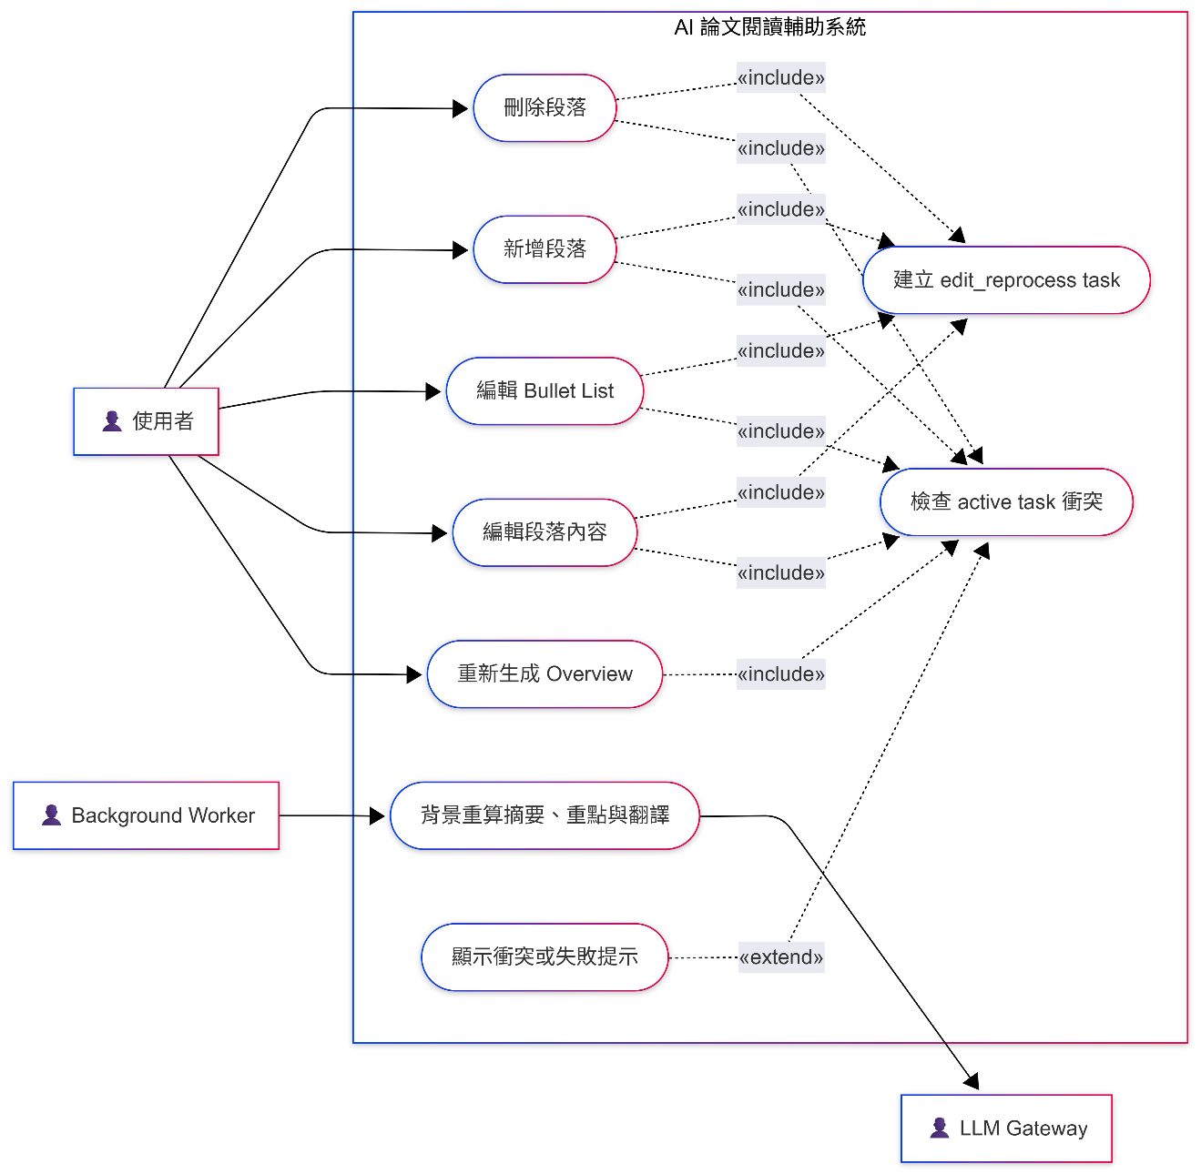

使用案例圖 7：Export / Download 與 Delete

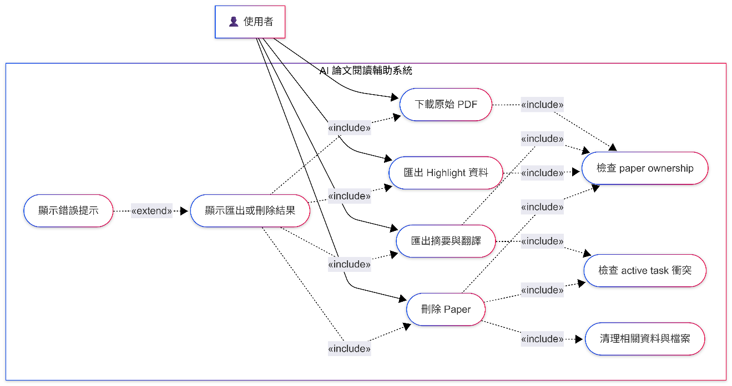

三、使用案例描述
以下每個使用案例圖提供一個正常情節與兩個例外情節。
格式採用「Actor 動作 / 系統回應」表格。

使用案例 1：使用者登入與權限驗證

1A 正常情節：使用者成功登入系統
Actor 動作 | 系統回應
1. TUCBW：使用者開啟 /workspace7/ 系統入口。 | 2. 系統檢查使用者是否已有有效登入狀態。
3. 使用者尚未登入，依畫面導向 School SSO。 | 4. School SSO 顯示登入頁面。
5. 使用者完成 School SSO 登入。 | 6. 系統取得 user_account、user_oid、user_name 等登入資訊。
7. 使用者返回系統。 | 8. FastAPI 建立或取得系統內部 User。
 | 9. 系統發行 JWT 給前端。
 | 10. 系統使用 JWT 載入使用者自己的 paper list。
 | 11. TUCEW：系統顯示 HomePage 與登入者名稱。

1B 例外情節：使用者尚未通過 School SSO
Actor 動作 | 系統回應
1. TUCBW：使用者開啟 /workspace7/。 | 2. 系統檢查不到有效 PHP session。
3. 使用者嘗試進入 HomePage。 | 4. 系統要求使用者先進行 School SSO 登入。
 | 5. TUCEW：系統不載入個人 paper list，並導向登入流程。

1C 例外情節：JWT 無效或過期
Actor 動作 | 系統回應
1. TUCBW：使用者已開啟系統並嘗試呼叫 API。 | 2. 後端驗證 Authorization token。
 | 3. 系統判斷 JWT 無效或過期。
 | 4. 系統拒絕 API request。
 | 5. TUCEW：前端提示使用者重新登入。

使用案例 2：PDF 上傳與論文建立

2A 正常情節：使用者成功上傳 PDF
Actor 動作 | 系統回應
1. TUCBW：使用者在 HomePage 選擇 PDF 檔案並按下 Upload。 | 2. 前端將 PDF 與 JWT 傳送至後端。
 | 3. 系統驗證 JWT 與使用者身份。
 | 4. 系統檢查檔案格式、大小與使用者上傳限制。
 | 5. 系統將檔案暫存並建立 paper record。
 | 6. 系統將 PDF 移至正式儲存位置。
 | 7. 系統建立 parse_overview task。
 | 8. TUCEW：前端顯示新論文與 Processing 狀態。

2B 例外情節：上傳檔案不是 PDF
Actor 動作 | 系統回應
1. TUCBW：使用者選擇非 PDF 檔案並按下 Upload。 | 2. 系統檢查檔案類型。
 | 3. 系統判斷檔案格式不符合 PDF 要求。
 | 4. TUCEW：系統拒絕上傳並顯示格式錯誤訊息。

2C 例外情節：檔案過大或超過上傳限制
Actor 動作 | 系統回應
1. TUCBW：使用者上傳超過限制的 PDF。 | 2. 系統檢查檔案大小與使用者 paper 數量限制。
 | 3. 系統判斷上傳不符合限制。
 | 4. TUCEW：系統不建立 paper record，並顯示限制錯誤訊息。

使用案例 3：背景解析、摘要與中文翻譯

3A 正常情節：worker 成功完成解析、摘要與翻譯
Actor 動作 | 系統回應
1. TUCBW：Background Worker 輪詢 tasks table。 | 2. 系統提供 queued 的 parse_overview task。
3. Worker 鎖定任務並開始處理。 | 4. 系統更新 task 與 paper 狀態為 processing。
5. Worker 解析 PDF 文字與段落。 | 6. 系統建立 paragraphs 資料。
7. Worker 呼叫 LLM Gateway 生成摘要、key points 與 overview。 | 8. 系統將結果寫回資料庫。
9. Worker 抽取 references。 | 10. 系統將 references 寫入 paper_references。
11. Worker 建立或執行中文翻譯任務。 | 12. 系統寫入中文翻譯結果。
 | 13. TUCEW：系統將 paper 狀態更新為可閱讀狀態。

3B 例外情節：PDF 解析失敗
Actor 動作 | 系統回應
1. TUCBW：Worker 取得 parse_overview task。 | 2. 系統將任務標記為 processing。
3. Worker 嘗試解析 PDF。 | 4. PDF 內容無法正常解析或發生例外。
 | 5. 系統記錄 parse_error 與 task error_message。
 | 6. TUCEW：paper 狀態更新為 failed，前端顯示處理失敗。

3C 例外情節：LLM API Key 不存在或無效
Actor 動作 | 系統回應
1. TUCBW：Worker 準備呼叫 LLM Gateway。 | 2. 系統依 user_account 查詢個人 API key。
 | 3. 系統找不到 API key，或 API key 無效。
 | 4. 系統停止該 LLM 任務。
 | 5. TUCEW：系統將 task 標記為 failed，並顯示可理解錯誤訊息。

使用案例 4：ReaderPage 閱讀與任務狀態回饋

4A 正常情節：使用者開啟 ReaderPage 並閱讀論文
Actor 動作 | 系統回應
1. TUCBW：使用者在 HomePage 點選一篇已上傳論文。 | 2. 系統檢查 JWT 與 paper ownership。
 | 3. 系統載入 paper detail、paragraphs、overview、references 與 PDF URL。
4. 使用者查看英文段落、摘要與 key points。 | 5. 系統顯示對應內容。
6. 使用者切換中文閱讀。 | 7. 系統顯示中文翻譯。
8. 使用者開啟 PDF 對照與調整 zoom。 | 9. 系統顯示 PDF 並套用縮放比例。
 | 10. TUCEW：使用者可在 ReaderPage 完成論文閱讀與對照。

4B 例外情節：論文仍在 Processing
Actor 動作 | 系統回應
1. TUCBW：使用者開啟仍在處理中的 paper。 | 2. 系統載入目前可用資料。
 | 3. 系統查詢 active task 狀態。
 | 4. 系統顯示背景處理中提示。
 | 5. 系統暫時禁用可能造成衝突的操作。
 | 6. TUCEW：使用者可閱讀已完成資料，但需等待任務完成才能執行重操作。

4C 例外情節：paper 已被刪除
Actor 動作 | 系統回應
1. TUCBW：使用者開啟某篇 paper 的 ReaderPage。 | 2. 系統向後端查詢 paper detail。
 | 3. 後端找不到該 paper，或判斷使用者無權存取。
 | 4. 系統顯示 paper 不存在或已刪除提示。
 | 5. TUCEW：前端返回 HomePage。

使用案例 5：Highlight 標註

5A 正常情節：使用者建立 Highlight
Actor 動作 | 系統回應
1. TUCBW：使用者在 ReaderPage 選取文字或 PDF 區域。 | 2. 系統顯示 highlight 操作選項。
3. 使用者選擇 highlight 顏色並確認。 | 4. 前端送出 highlight 資料。
 | 5. 後端檢查 JWT 與 paper ownership。
 | 6. 系統將 highlight 儲存至資料庫。
 | 7. TUCEW：ReaderPage 顯示新的 highlight。
5B 例外情節：使用者對不屬於自己的 paper 建立 Highlight
Actor 動作 | 系統回應
1. TUCBW：使用者嘗試對某 paper 建立 highlight。 | 2. 系統檢查 JWT 與 paper ownership。
 | 3. 系統判斷該 paper 不屬於目前使用者。
 | 4. TUCEW：系統拒絕操作並顯示權限錯誤。

5C 例外情節：Highlight 儲存失敗
Actor 動作 | 系統回應
1. TUCBW：使用者建立 highlight。 | 2. 前端送出 highlight 資料。
 | 3. 資料庫或 API 發生錯誤。
 | 4. 系統不更新畫面資料。
 | 5. TUCEW：前端顯示 highlight 儲存失敗提示。

使用案例 6：Regenerate 與 Edit 重工作化

6A 正常情節：使用者編輯段落並由背景任務重算
Actor 動作 | 系統回應
1. TUCBW：使用者在 ReaderPage 選擇 Edit 段落。 | 2. 系統檢查該 paper 是否有 active task。
3. 使用者修改段落內容並儲存。 | 4. 系統更新段落原文內容。
 | 5. 系統建立 edit_reprocess task。
 | 6. 前端顯示背景處理中提示。
7. Worker 執行 edit_reprocess task。 | 8. 系統呼叫 LLM Gateway 重新產生 summary、key points 與中文翻譯。
 | 9. 系統回寫更新結果。
 | 10. TUCEW：ReaderPage 顯示更新後內容，背景處理提示消失。
6B 例外情節：同一篇 paper 有 active task，操作被拒絕
Actor 動作 | 系統回應
1. TUCBW：使用者在背景任務尚未完成時嘗試 Edit 或 Regenerate。 | 2. 系統查詢 active task。
 | 3. 系統判斷同一篇 paper 正在背景處理。
 | 4. 系統拒絕新的重操作。
 | 5. TUCEW：前端顯示「目前正在背景處理，請稍後再操作」提示。

6C 例外情節：LLM 重算失敗
Actor 動作 | 系統回應
1. TUCBW：Worker 執行 regenerate 或 edit_reprocess task。 | 2. 系統呼叫 LLM Gateway。
 | 3. LLM Gateway 回應 timeout、quota 不足或模型錯誤。
 | 4. 系統將 task 標記為 failed。
 | 5. 系統保留原本可用的摘要或翻譯資料。
 | 6. TUCEW：前端顯示 AI 服務暫時無法使用或任務失敗提示。

使用案例 7：Export / Download 與 Delete

7A 正常情節：使用者匯出或下載論文資料
Actor 動作 | 系統回應
1. TUCBW：使用者在 HomePage 或 ReaderPage 選擇 Download / Export。 | 2. 系統檢查 JWT 與 paper ownership。
3. 使用者選擇匯出內容，例如 PDF、摘要、翻譯或 highlight。 | 4. 系統讀取對應 paper、paragraph、overview、translation、highlight 資料。
 | 5. 系統產生下載內容。
 | 6. TUCEW：瀏覽器下載匯出檔案。

7B 例外情節：背景任務處理中，暫時不能匯出或刪除
Actor 動作 | 系統回應
1. TUCBW：使用者在 paper 有 active task 時嘗試 Export 或 Delete。 | 2. 系統檢查 active task 狀態。
 | 3. 系統判斷該 paper 正在背景處理。
 | 4. 系統拒絕操作。
 | 5. TUCEW：前端顯示目前任務與稍後再試提示。

7C 例外情節：使用者刪除 paper
Actor 動作 | 系統回應
1. TUCBW：使用者在 HomePage 或 ReaderPage 按下 Delete。 | 2. 系統顯示刪除確認視窗。
3. 使用者確認刪除。 | 4. 系統檢查 JWT、paper ownership 與 active task。
 | 5. 系統刪除 paper 相關資料，包括 paragraph、overview、highlight、task 與檔案。
 | 6. TUCEW：系統顯示刪除成功，並返回 HomePage 或更新列表。

四、活動圖

活動圖 1：使用者登入與權限驗證
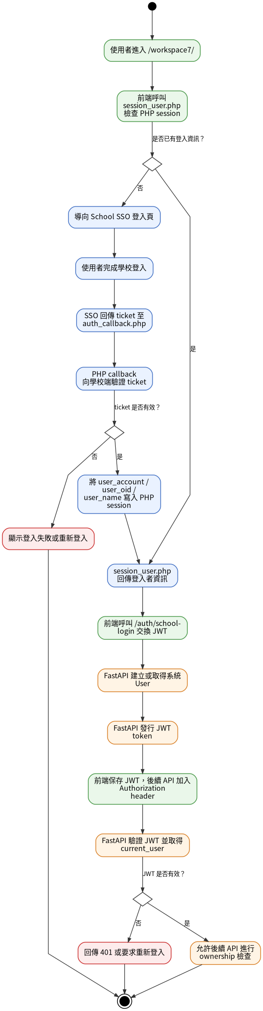

活動圖 2：PDF 上傳與論文建立

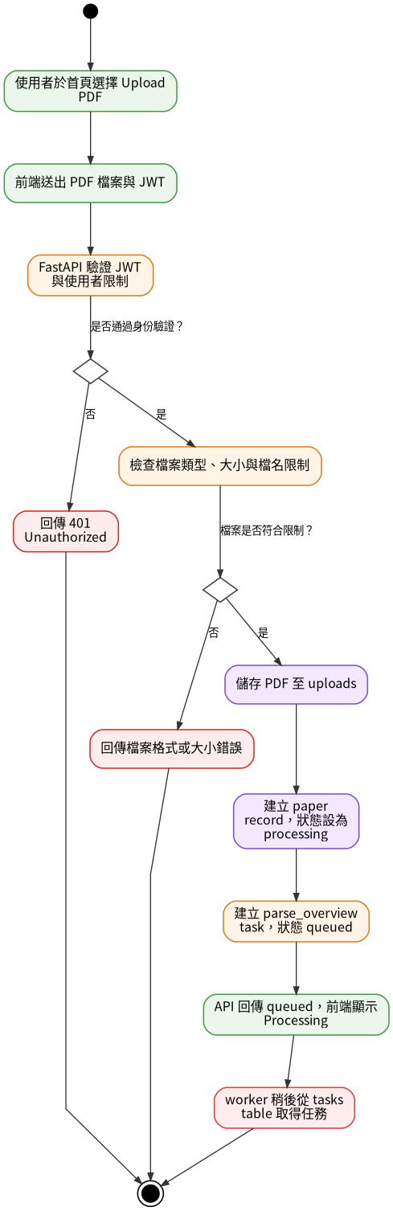

活動圖 3：背景解析、摘要與中文翻譯

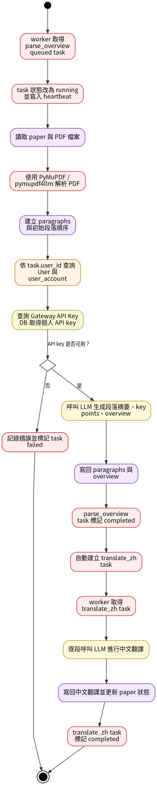

活動圖 4：ReaderPage 閱讀與任務狀態回饋

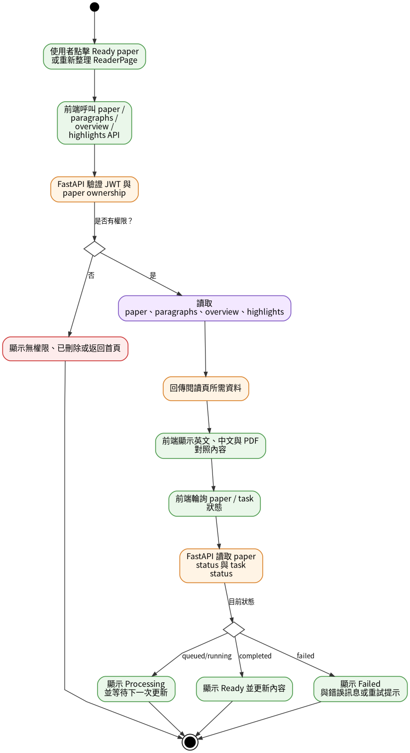

活動圖 5：Highlight 標註

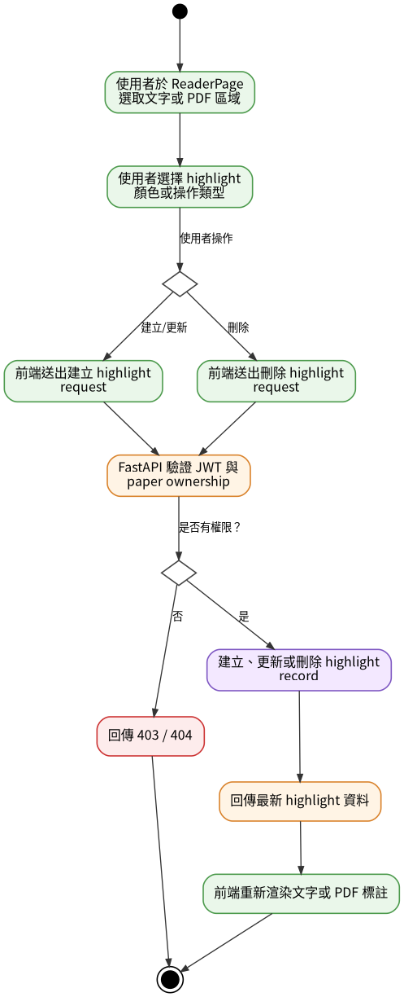

活動圖 6：Regenerate 與 Edit 重工作化

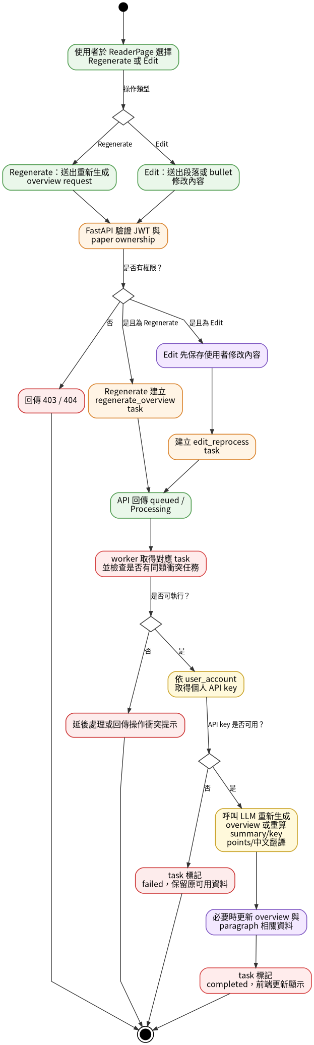

活動圖 7：Export / Download 與 Delete

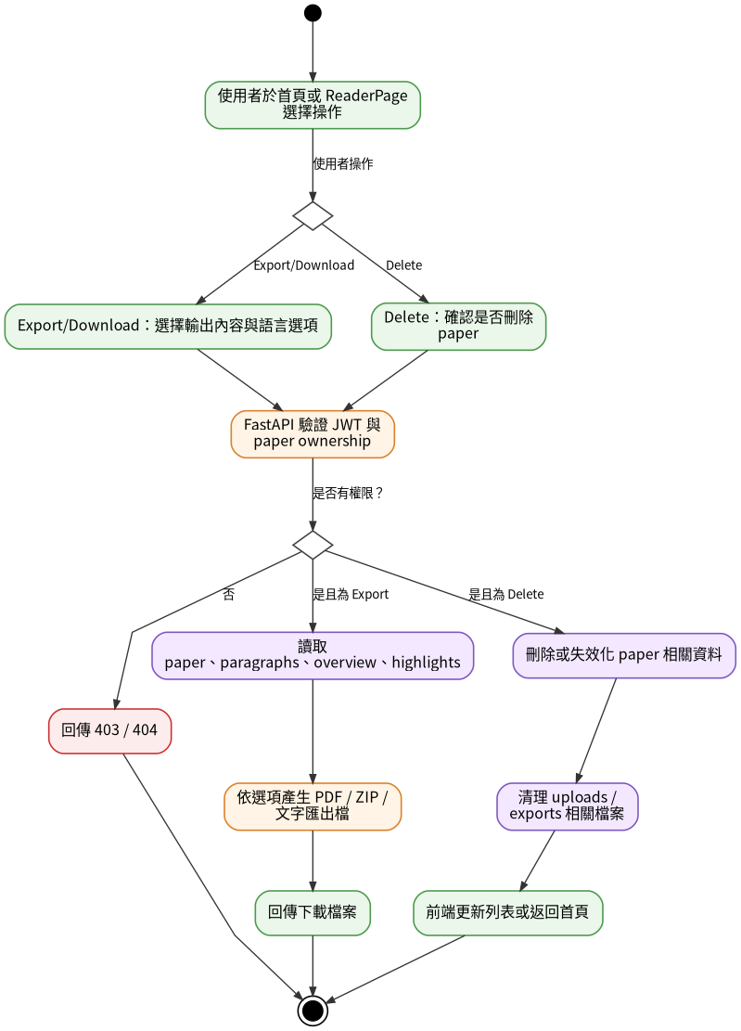

五、類別圖

